**反应热　盖斯定律**

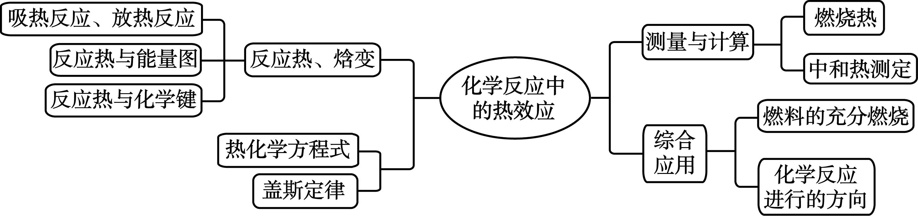

**常见的放热反应和吸热反应**

(1) 放热反应

①所有的燃烧反应：

如CH4＋2O2CO2＋2H2O

②中和反应：

如NaOH＋HCl===NaCl＋H2O

③金属与酸反应：

如Mg＋2HCl===MgCl2＋H2↑

④铝热反应：

如2Al＋Fe2O3Al2O3＋2Fe

⑤碱性氧化物与水反应：

如CaO＋H2O===Ca(OH)2

⑥大多数化合反应：

如N2＋3H22NH3

(2) 吸热反应

①制水煤气：

C＋H2O(g)CO＋H2

②高炉炼铁中还原气CO的制备：

C＋CO22CO

③Ba(OH)2·8H2O＋2NH4Cl===BaCl2＋2NH3↑＋10H2O

④盐类水解：

如NH＋H2ONH3·H2O＋H＋

⑤大多数分解反应：

如CaCO3CaO＋CO2↑

例下列属于氧化还原反应且热量变化与图像一致的是

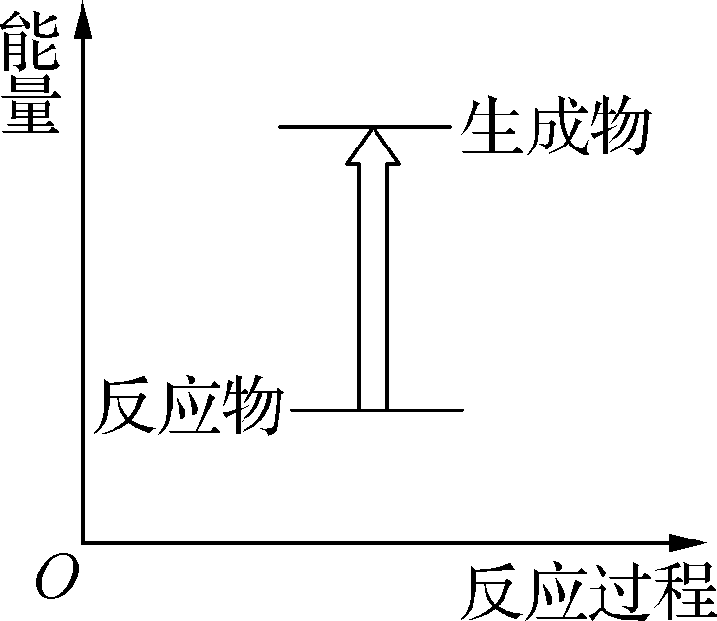

A. 碳酸钙受热分解

B. 钠和H2O反应

C. NH4Cl晶体和氢氧化钡晶体的反应

D. CO2和C反应

**放热、吸热的理论分析**

(1) 从能量图的角度分析

①放热反应

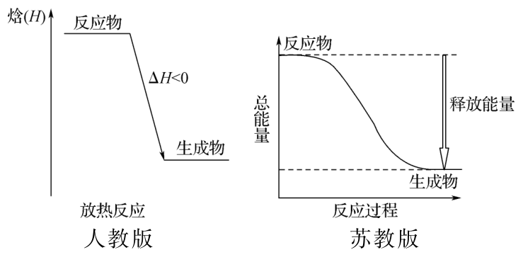

②吸热反应

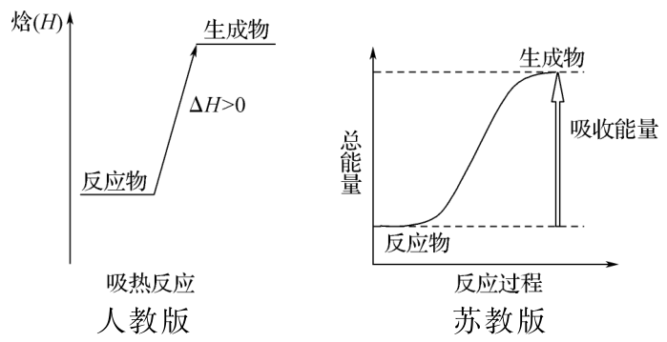

(2) 从化学键的角度分析

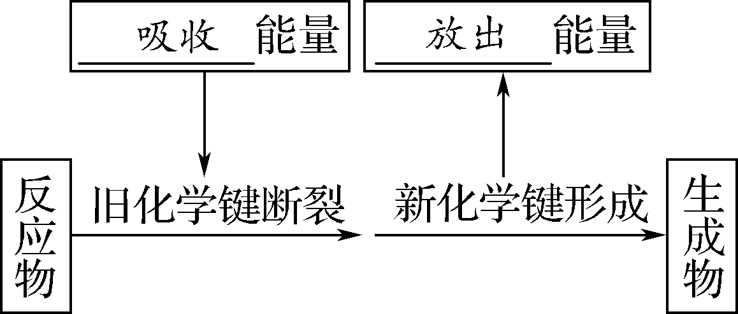

化学键断裂和形成的能量变化是化学反应中能量变化的主要原因。

例，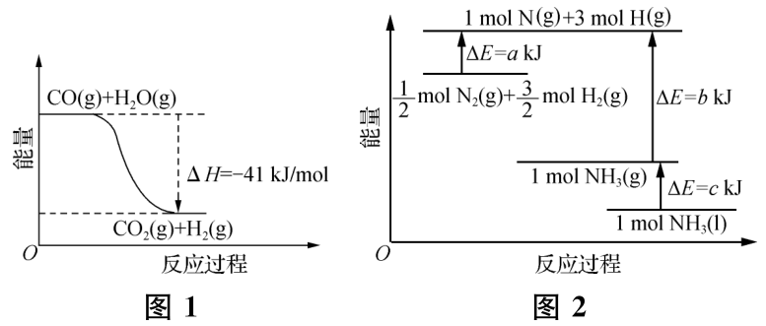

(1) 根据图1，写出该可逆反应的热化学方程式：

1. 根据图2，写出N2(g)和H2(g)反应生成NH3(l)的热化学方程式：

**燃烧热**

1. 定义：101 kPa，1 mol纯物质完全燃烧生成指定产物时所放出的热量(苏教版定义：在101 kPa下，1 mol物质完全燃烧的反应热叫做该物质的标准燃烧热)。

2. 指定产物：是指稳定的氧化物，即碳元素变为CO2(g)，氢元素变为H2O(l)，硫元素变为SO2(g)，氮元素变为N2(g)等。如N2H4(l)完全燃烧生成的指定产物为H2O(l)和N2(g)。

例，下列说法正确的是

A. 肼(N2H4)的燃烧热为622.08 kJ/mol，则热化学方程式为N2H4(l)＋O2(g) ===N2(g) ＋2H2O(g)　Δ*H*＝－622.08 kJ/mol

B. 斜方硫的燃烧热为297 kJ/mol，则热化学方程式为S(s，斜方硫)＋O2(g) ===SO2(g)　Δ*H*＝＋297 kJ/mol

C. H2S的燃烧热为562.2 kJ/mol，则热化学方程式为2H2S(g)＋3O2(g)===2SO2(g)＋2H2O(l)　Δ*H*＝－1 124.4 kJ/mol

D. 白磷和红磷转化的热化学方程式为*x*P4(白磷，s)===4P*x*(红磷，s)　 Δ*H*<0，则白磷和红磷在O2中充分燃烧生成等量P2O5(s)，红磷放出的热量更多

**中和反应反应热的测定**

1. 装置

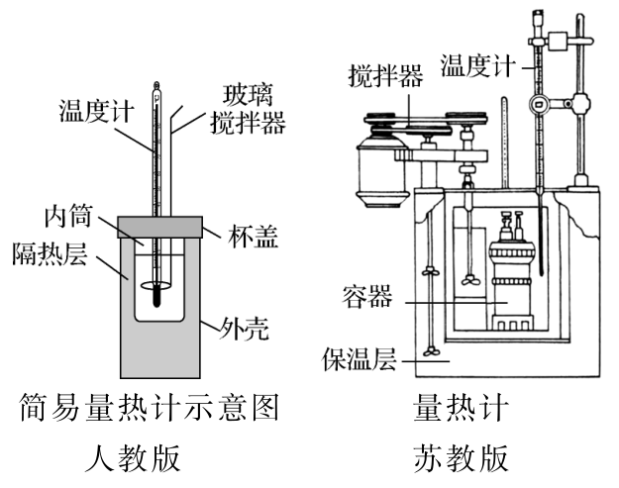

2. 操作注意事项

(1) 简易量热计的保温隔热的效果一定要好。

(2) 反应物浓度宜小，不宜大。

(3) 强碱的稀溶液要稍过量，以确保强酸的稀溶液完全反应。

(4) 反应物混合均匀后，测定混合液的最高温度。

(5) 实验操作动作要迅速，以尽量减少热量损失。

(6) 为减小误差，要使用同一支温度计分别先后测量酸、碱及混合液的温度；测量时，温度计的水银球要完全浸入溶液中，且稳定一段时间后再读数；每测定一种溶液后，均要用蒸馏水将温度计冲洗干净，用滤纸擦干备用。

3. 实验结论

例，在25 ℃和101 kPa下，强酸的稀溶液与强碱的稀溶液发生中和反应生成1 mol H2O(l)时放出57.3 kJ热量。

在如图所示的装置中进行相关实验。下列关于该实验的说法正确的是

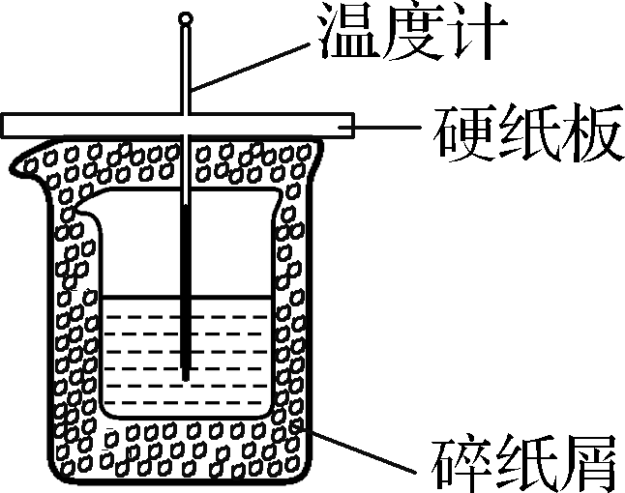

A. 装置图可用于精确测定酸碱反应的中和热

B. 温度计的水银球应浸没在溶液中

C. 可以用温度计进行搅拌

D. 不可用碎泡沫塑料替代碎纸屑

**根据键能计算反应的焓变**

1. 计算方法：Δ*H*＝∑*E*(反应物的键能)－∑*E*(生成物的键能)

2. 1 mol常见物质中含有的σ键的物质的量

|  |  |  |  |  |  |
| --- | --- | --- | --- | --- | --- |
| 常见物质 | 金刚石 | 硅 | SiO2 | P4 | S8 |
| 化学键 | C—C | Si—Si | Si—O | P—P | S—S |
| *n*(σ键)/mol | 2 | 2 | 4 | 6 | 8 |

例 已知：

|  |  |  |  |  |  |
| --- | --- | --- | --- | --- | --- |
| 化学键 | Si—H | Si—Cl | H—H | H—Cl | Si—Si |
| 键能/(kJ/mol) | 318 | 360 | 436 | 431 | 176 |

工业上高纯硅可通过反应：SiHCl3(g)＋H2(g)Si(s)＋3HCl(g)制取，该反应的Δ*H*＝

①(2023·江苏七市一模)工业合成氨的反应为N2(g)＋3H2(g) 2NH3(g)　Δ*H*＝－92.4 kJ/mol，用 *E* 表示键能，则*E*(N≡N)＋3*E*(H—H)－6*E*(N—H)＝92.4 kJ/mol

②(2023·南师大附中)已知：反应2CH3OH(g)===CH3OCH3(g)＋H2O(g)　Δ*H*＝－23.5 kJ/mol，该反应中反应物所含化学键的键能之和大于生成物所含化学键的键能之和

**盖斯定律**

**1.利用盖斯定律比较反应热的大小**

　下列各组热化学方程式中，化学反应的Δ*H*前者大于后者的是

填序号)。

①C(s)＋O2(g)===CO2(g)　Δ*H*1

C(s)＋O2(g)===CO(g)　Δ*H*2

②S(s)＋O2(g)===SO2(g)　Δ*H*3

S(g)＋O2(g)===SO2(g)　Δ*H*4

③H2(g)＋O2(g)===H2O(l)　Δ*H*5

2H2(g)＋O2(g)===2H2O(l)　Δ*H*6

④CaCO3(s)===CaO(s)＋CO2(g)　Δ*H*7

CaO(s)＋H2O(l)===Ca(OH)2(s)　Δ*H*8

**2.利用反应历程中活化能求反应热**

(1) 以NH3和CO2为原料合成化肥——尿素[CO(NH2)2]，两步反应的能量变化如图1所示：

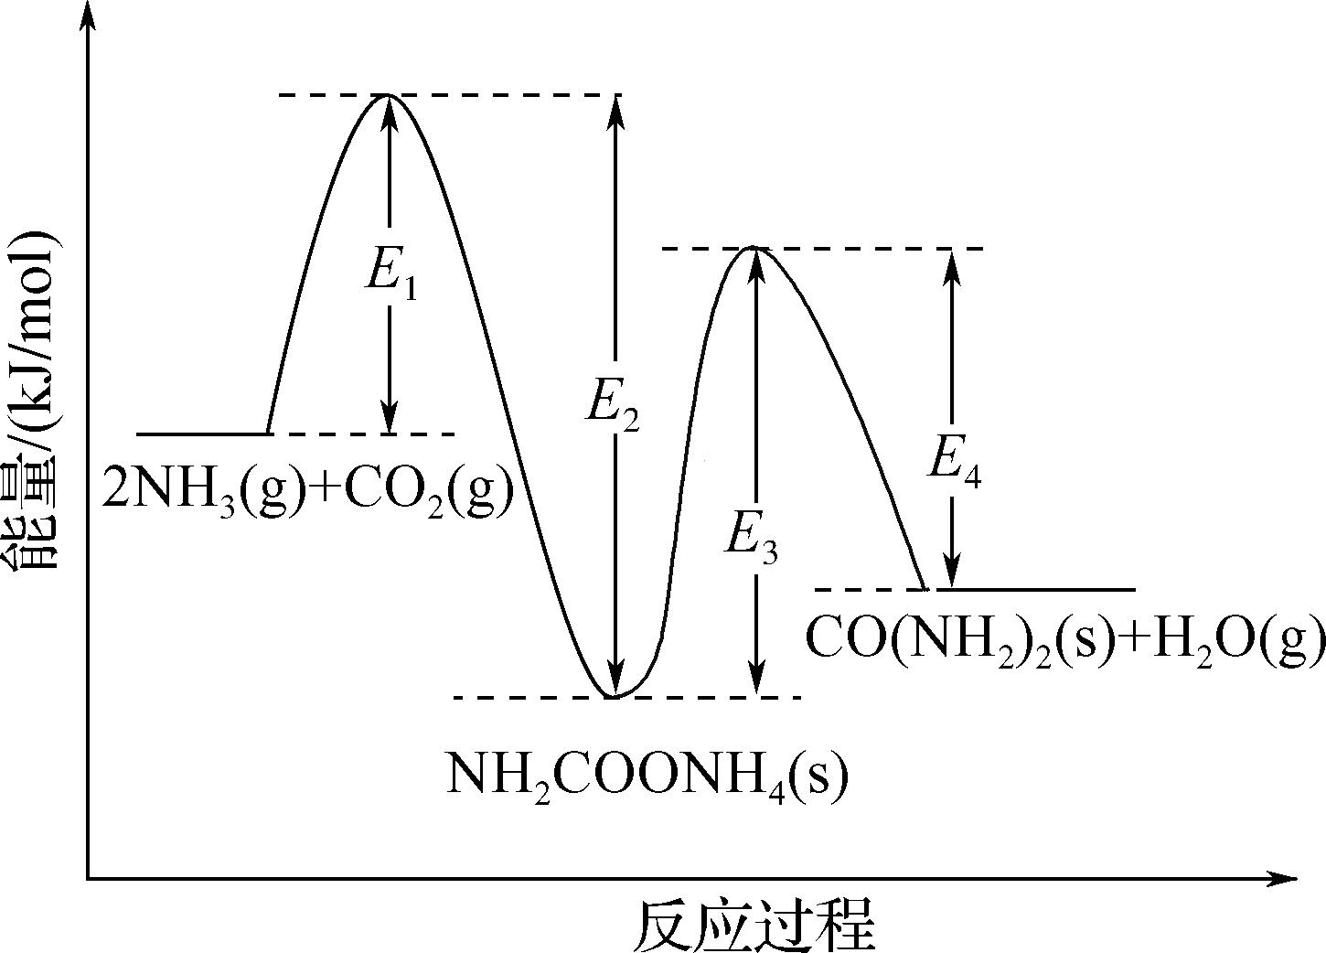

图1

①写出合成CO(NH2)2(s)的热化学方程式：

②已知第二步反应决定了生产尿素的快慢，可推测*E*1 *E*3(填“>”“<”或“＝”)。

(2) (2022·广东卷)Cr2O3催化丙烷脱氢过程中，部分反应历程如图2所示，X(g)―→Y(g)过程的焓变为 (列式表示)。

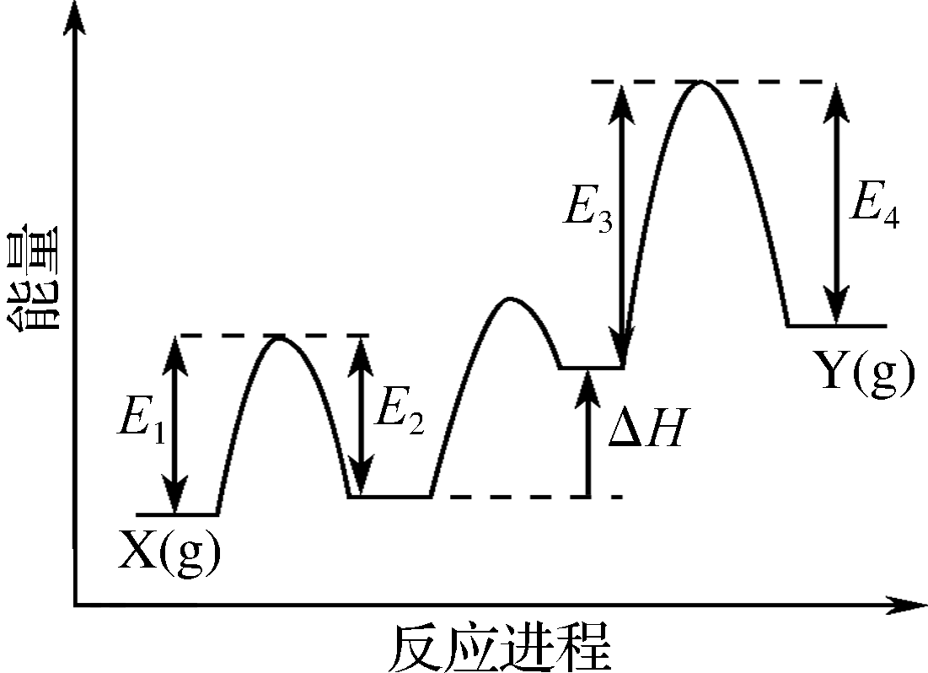

**小结：反应热的计算方法**

|  |  |
| --- | --- |
| 计算依据 | 计算方法 |
| 反应物的总能量和生成物的总能量 | Δ*H*＝∑*E*(生成物的能量)－∑*E*(反应物的能量) |
| 化学键的键能 | Δ*H*＝∑反应物的键能－∑生成物的键能 |
| 反应历程正、逆反应的活化能 | Δ*H*＝∑正反应的活化能－∑逆反应的活化能 |
| 燃烧热 | 可燃物完全燃烧产生的热量＝可燃物的物质的量×其燃烧热 |
| 热化学方程式 | 热化学方程式与数学上的方程式相似，可以左右颠倒，同时改变正、负号，各项的系数(包括Δ*H*的数值)可以同时扩大或缩小相同的倍数 |
| 盖斯定律 | 根据盖斯定律，可以将两个或若干个热化学方程式进行代数运算(包括Δ*H*运算)，得到一个新的热化学方程式 |